管理体系审核记录表
过程与活动、  抽样计划 | 涉及  条款 | 受审核部门：生产技术部 主管领导：张琳 陪同人员：叶钦慈 | 判定
过程与活动、  抽样计划 | 涉及  条款 | 审核员：姜海军 审核时间：2020年6月14-15日 | 判定
过程与活动、  抽样计划 | 涉及  条款 | 审核条款：  QMS: 5.3组织的岗位、职责和权限、6.2质量目标、8.1运行策划和控制、8.3产品和服务的设计和开发、8.5.1生产和服务提供的控制、8.5.2产品标识和可追朔性、8.5.4产品防护、8.5.6生产和服务提供的更改控制，  EMS: 5.3组织的岗位、职责和权限、6.2环境目标、6.1.2环境因素、8.1运行策划和控制、8.2应急准备和响应（上次不符合验证），  OHSAS：4.4.1职责与权限、4.3.3目标指标、4.3.1危险源辨识与评价、4.4.6运行控制、4.4.7应急准备和响应（上次不符合验证）， | 判定
组织的岗位职责和权限 | QE5.3  S4.4.1 | 本部门主要负责公司生产过程的控制；基础设施的管理、设备的维护保养工作；工作环境的管理；产品实现的策划及控制等工序控制及相应环境和职业健康安全的运行控制。  与部门负责人沟通，叶钦慈部长了解本部门的职责权限，暂无变化。
目标及其实现的策划总要求 | QE6.2  S4.3.3 | 本部门的目标有:  产品交付合格率100%；  固体废弃物100%分类处理  火灾事故发生率0  不发生重大安全事故  部门分解目标与公司方针一致，可测量，并传达到部门相关人员，必要时适时更新，目前无变化。  提供《目标完成情况考核统计表》，考核统计:办公室。完成情况：以上各产品标均已达成。
运行的策划和控制 | Q8.1 | 组织对螺旋钢管的制造与销售；管件、法兰、防腐保温管道、钢管的销售过程进行了策划。  产品执行：SY/T5037-2018普通流体输送管道用埋弧焊钢管，GB/T14383-2008锻制承插焊和螺纹管件，GB/T3091-2015低压流体输送用焊接钢管，TSG D0001-2009压力管道安全技术监察规程-工业管道，GB/T 9711-2017 石油天然气工业管线输送系统用钢管等标准及顾客要求等。并作为产品的质量目标和要求。  制定的产品生产工艺图和销售流程图清晰地描述了产品生产和销售服务的过程。  组织确定了《工艺流程卡》、《作业指导书》、《安全操作规程》、《工艺守则》、《产品检验规范》、《销售服务作业指导书》等文件，描述了产品实现的方法和接收准则。  体系覆盖的产品为：螺旋钢管、管件、法兰、防腐保温管道、钢管。  公司为产品实现提供了充足的资源，如：设备、人员、工厂车间、物料等。  为提供证据公司确定了有关产品实现的记录，如《原材料验收记录》、《成型内外焊记录》、《钢管补焊记录》、《成品检验单》、《产品质量合格证明书》、《销售服务过程检查记录表》等。  与部门负责人沟通，在产品实现过程中，当生产工艺、条件、环境或人员等因素发生变化，对产品质量有影响或不满足顾客要求时，生产技术部根据实际情况组织技术人员、供销部、质检部负责人员商议生产更改事项，将结果及时通报相关部门。  目前暂无更改情况。  组织对产品实现的策划管理符合标准的要求。
不适用确认 | Q8.3 | 组织按照产品标准和顾客要求进行生产销售，不需进行产品和销售服务的设计和开发，因此对标准的8.3条款不适用，且不影响组织提供满足顾客要求和适用法律法规要求的产品的能力或责任，不适用合理。
生产和服务提供的控制 | Q8.5.1 | 组织在手册中规定了生产服务的具体控制要求，符合标准要求。  公司目前从事的仍然是“螺旋钢管的制造与销售；管件、法兰、防腐保温管道、钢管的销售” ，通常依据客户的订货计划来确定需要生产“螺旋钢管” 的数量、规格、型号、交货期，从而控制生产和销售的有序进行。  螺旋钢管生产流程：开卷→纵剪→成型→内外焊接→补焊→清理→检验→入库→交付→服务；  a) 组织通过图纸、产品型号、产品标准描述产品特性，生产车间通过下达的《生产计划单》获得表述产品特性的信息，计划单内明确了生产批号、制造标准、型号规格、数量、材料等级、材料规格、产品标识。  b) 组织编制了产品的作业指导书等文件，文件中描述了各工序的工艺内容和控制指标，作为操作人员的作业指南。  c) 组织为生产配备了适宜的生产设备，现场观察所有生产设备工作正常。  d) 组织为各工序配备了卷尺、盒尺、角度尺、卡尺、压力表、吊秤、天平、X射线工业电视、可见分光光度计、摆锤式冲击试验机、万能材料试验机、硬度计、碳硫分析仪等监视测量设备。  e) 组织对生产过程和产品实施了监视和测量，并作了相应记录。  检验活动包括原材料检验、工序检验、成品检验。生产过程中使用的记录有：原材料验收记录、成型内外焊记录、钢管补焊记录、成品检验单等，符合要求。  过程产品和最终产品的监视和测量记录见 Q8.6 审核记录。f) 质检部负责对产品的放行，供销部负责产品交付和交付后活动的实施，产品经过测试检验合格后方可放行和交付，供销部依据合同出具发货单，由客户联系物流公司进行送货，经顾客接受签字带回公司做账。需要售后服务时由供销部负责联系售后服务工作。  g）为生产过程配备了必要的人员，特殊专业人员有电焊工证、无损检测员证、起重机操作工证。  h）成型设备使用专用模具和控制程序可以起到防错作用。  I）生产技术部负责关键、特殊过程的确认和控制，经公司识别，本公司的特殊过程为：焊接成型过程，编制有《对于关键质量控制点特殊过程的规定》，查到“特殊过程确认记录”2019.5.10日张洪波、叶钦慈等对螺旋钢管制造工艺、焊接成型设备、工艺参数、人员进行了确认，符合要求。  验证了上次远程审核企业提供的资料，有效。  现场观察，  正在生产D813X15X12000mm螺旋钢管，  螺旋钢管产品生产属于流水作业，带钢成型焊接一体化完成，内外焊有缺陷时进行人工补焊。  成型焊接过程，操作工：王振、王宁、李宏阁等，使用的原材料为15X1500X12000热轧钢卷，材质L415，焊剂SJ101，焊丝4.0，成型机使用813X15专用模具，带钢递送速度设定在0.8-1.2m/min，内焊电流560，外焊电流580，电压35V，现场检查不圆度小于12.3mm，检查直径偏差小于4mm，符合规格要求，操作过程满足规定的工艺要求。  补焊过程，操作工：刘保平，正在为有咬边缺陷的螺旋钢管进行补焊，焊丝4.0，补焊速度0.3m/min，补焊后外观合格。  裁断过程，操作工：于旺，正在裁断813X15X12螺旋钢管，长度12m，现场检查尺寸合格。  清理过程，操作工：刘建国，正在清理813X15X12000螺旋钢管焊渣，要求干净无焊渣残留，现场检查外观符合。  水压试验过程，操作工：张明洋正在用水压试验机为813X15X12000螺旋钢管做水压试验，试验结果合格。  探伤检测过程，检测员杨奇、初秀然正在操作X射线检测仪对813X15X12000螺旋钢管做X射线探伤，产品检测在密闭的房间内进行，逐个焊缝检测，检测过程视频留底存档。  通过现场观察以上工序操作均符合操作文件要求。
标识和可追溯性 | Q8.5.2 | 原材料、过程产品、成品采用标签进行标识。抽查半成品焊接工序和成品存放在车间内划定的区域内，符合要求。  各生产区域中设置：合格区，不合格区。  追溯时机和方法等在文件中有规定，生产部负责组织实施和部门负责人交谈：顾客在使用中一旦出现问题反馈到公司后，公司依据生产日期，通过生产日期可查至生产工序和操作者及供方等。  在过来体系运行以来追溯活动：未发生。  查现场各类标识，做到清楚、合理，符合要求。  未发现标识不当而造成混淆的情况。
产品防护 | Q8.5.4 | 搬运方式采用起重机搬运，小心轻放，满足搬运要求，要求吊运稳准、放置平整防滚动等。  储存环境没有其他特殊要求，  公司产品无包装要求，运输时盖篷布防雨。  未出现因防护不当产生的不合格品
变更控制 | Q8.5.6 | 对于生产过程的更改，公司规定通过《生产通知单》的形式重新下达。生产过程的更改指令，若涉及到交付时间更改，均有对应的合同更改评审记录，本部门再次通过《生产通知单》下达。更改的生产指令由本部门负责人签发。  目前无生产过程的更改。
环境因素  危险源 | E6.1.2  S4.3.1 | 提供了《环境因素的识别、评价控制程序》、《危险源辨识、风险评价和控制措施确定控制程序》，对环境因素、危险源的识别、评价结果、控制手段等做出了规定。  部门负责人介绍了对环境因素、危险源进行了辨识，考虑了三种时态，过去、现在和将来，三种状态，正常、异常和紧急，按照办公区域及工作过程，另外按照区域及工作过程等进行了辨识。  查《生产部环境因素识别评价表》，对本部门生产和办公等有关过程的环境因素。分别识别了日常办公过程中的固废（废电池、灯管、墨盒、笔）造成的地面污染、电能消耗、意外火灾引起的污染大气、资源消耗、生产过程（固废、噪声排放、火灾、电能消耗、粉尘排放、噪声超标）、设备维修（废弃丢弃、漏油、更换新部件）、配电室（故障、操作不当、电线电路老化）等环境因素，与上次没有变化。  查到：《重要环境因素清单》，公司涉及重要环境因素：电的消耗，固体废弃物的排放，用电不当导致火灾，液压油、润滑油的泄漏，焊接烟尘排放等，本部门涉及的重要环境因素：均有涉及。  查《危险源辨识及风险评价表》，部门：生产技术部，识别了人离开未断电源可能导致的火灾、生产过程违规操作可能导致的人身伤害、触电、机械伤害等危险源，与上次没有变化。  查到：《不可接受风险清单》，公司涉及重大危险源 4 项：潜在火灾、触电、人身伤害、机械伤害，本部门涉及的不可接受风险：均有涉及。  对于环境因素、重要环境因素及危险源、不可接受风险等通过运行控制、管理方案、应急准备与响应进行控制。  生产技术部环境因素、危险源的识别、评价基本符合标准要求。验证了上次远程审核企业提供的资料，有效。
运行控制 | E8.1  S4.4.6 | 编制与环境、安全体系运行控制有关的文件有《运行控制程序》、《应急准备和响应管理程序》、《安全管理程序》、《应急管理程序》、《防火管理程序》、《噪音管理程序》、《应急预案》等。  1、废水管控：  生产过程不产生废水，生活废水排入政府管网集中处理。  2、废气管控：  主要是焊接废气，安装了废气回收和处理设施，经监测符合标准要求。  3、噪声管控：  生产过程在切割时产生噪声，采取厂房内操作和选用低噪声的设备和工具，同时加强设备的检查和维保，确保机械设备在正常工况下运行，其他工序基本无噪声。  4、固废管控：  生产过程中主要为切割产生废边角余料、废焊渣。生产技术部将以上废弃物放置固定位置，积攒一定量后出售有处理能力的单位回收再利用。目前未处理过。  危险废物为车间含油抹布，采取直接焚烧的方式处理。  - 能源资源管控：  生产过程注意节水、节电、节焊丝，人走关闭设备和照明开关，现场未发现有漏水和浪费电能的现象。  6、产品生命周期的环境管控：  公司从工艺设计和采购产品时已考虑了产品的环保性（包括焊丝），生产过程中，严格按照环保等管理制度实施，控制好辅助材料的用量，避免浪费，生命周期终了时钢材还可以回收再利用。  7、潜在火灾管控：  公司生产车间和办公区域配备了灭火器，均符合要求。  8、安全防护：  公司给员工发放手套、口罩、防护眼镜等劳保用品。  9、能提供防止员工意外伤害加重的急救药品如创可贴、杀菌药水等。  10、为主要长期员工上社保，查见交款证明。  11、按有关程序和要求通报供方和顾客，采用〈告知函〉方式通报。查到相关方告知书。  12、员工饮用水为纯净水通过饮水机饮用。  13、现场运行控制：  现场巡视办公及生产区域配备有灭火器多个，各车间均配有灭火器，状态有效，上次审核不符合关闭。  现场查看各工序设备运转正常，人员操作方法合理，并佩带要相应的防护措施，如耳塞、口罩、防护眼镜等。操作人员穿戴有工作衣、工作鞋、手套等安全防护用品。  各车间安全设施设有提示说明，方便取用，未发现遮挡消防设施和挤占消防通道的情况。  带钢对焊工序，有固定式焊烟净化器处理，现场基本无可见烟尘。  内外埋弧焊接工序，采用沉降室+PL袋式集尘器进行处理，沉降室采用二级沉降，采用自动清灰定时振打方式。  钢管补焊工序，有移动式焊烟净化器处理。  经第三方废气监测，能达标排放。  焊接设备上张贴安全警示标识。  裁断和倒棱工序，设备防护设施合理，铣边机、倒棱机有防护罩，现场操作人员配戴耳塞，搬运人员配戴线手套，所有车间人员均着工作服、安全鞋。  与焊接、裁断岗位操作人员交流了解到，员工均接受过环保和职业健康安全相关知识的培训，包括应急预案及演练等，现场人员交流对触电、烫伤、机械伤害、防火、逃生均较为清楚、明确，了解本岗位的设备安全操作规程。  审核现场发现公司有使用10T起重机，但是提供的检验合格证已过期，不符合要求，开具了不符合报告。  与起重机操作工交谈，熟悉起重机操作要求，能熟练操作。  使用手持电动工具时先检查有无电线裸露等安全隐患。  配电室门口设有防鼠挡板，配有绝缘手套、绝缘鞋、高压验电笔、安全帽，内部配有灭火器。  生产车间内现场电线布线合理，电线均处于完好状态，设备有接地及保护装置，控制柜及漏电保护器状态良好。  车间现场在环保和职业健康安全防护方面的控制管理基本有效。  验证了上次远程审核企业提供的资料，有效。  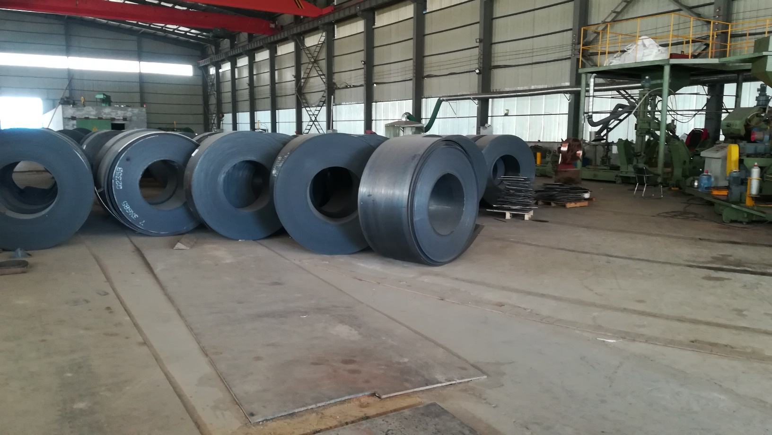  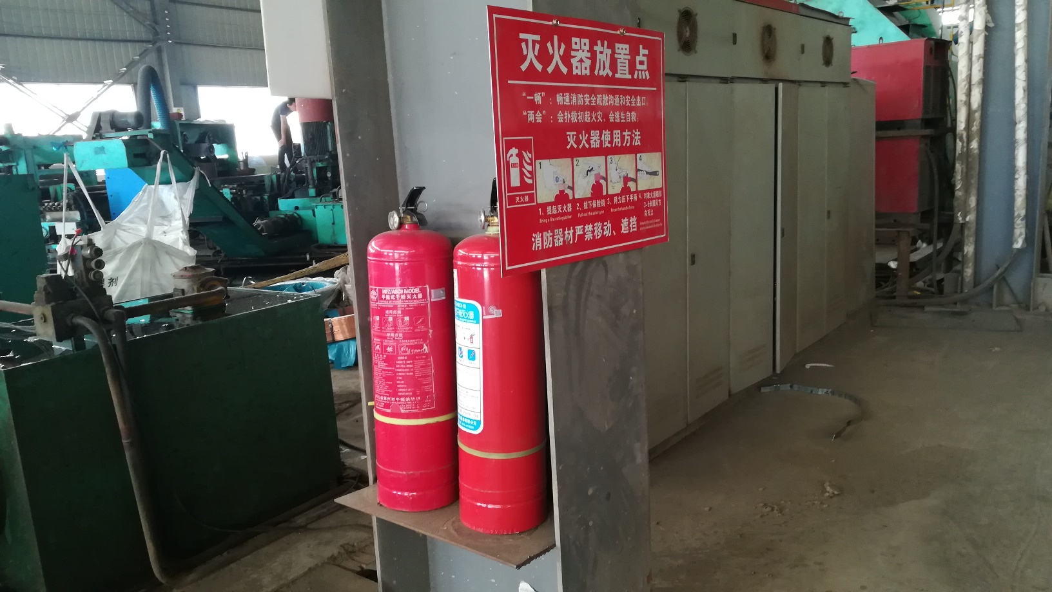  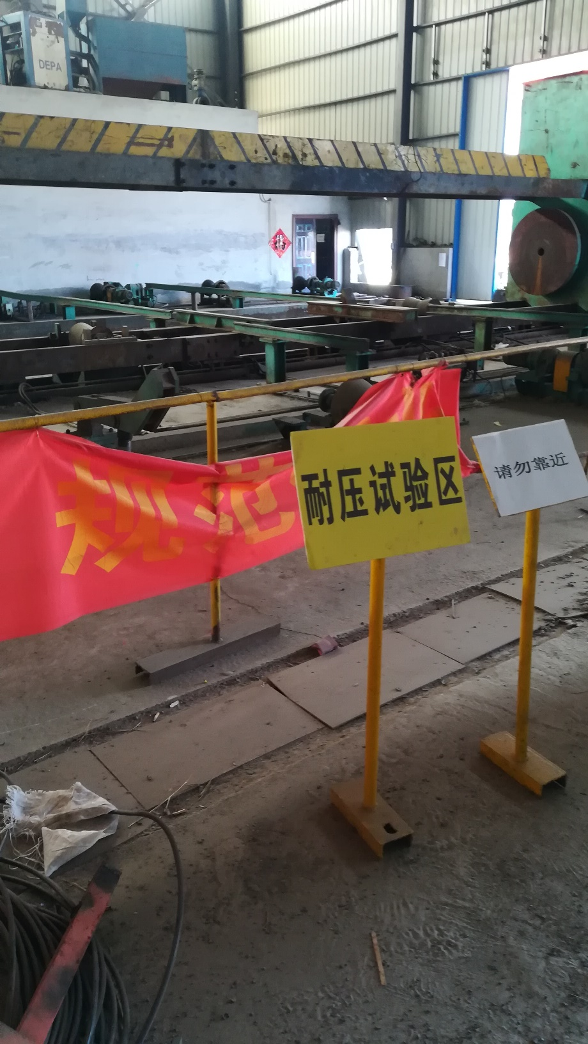  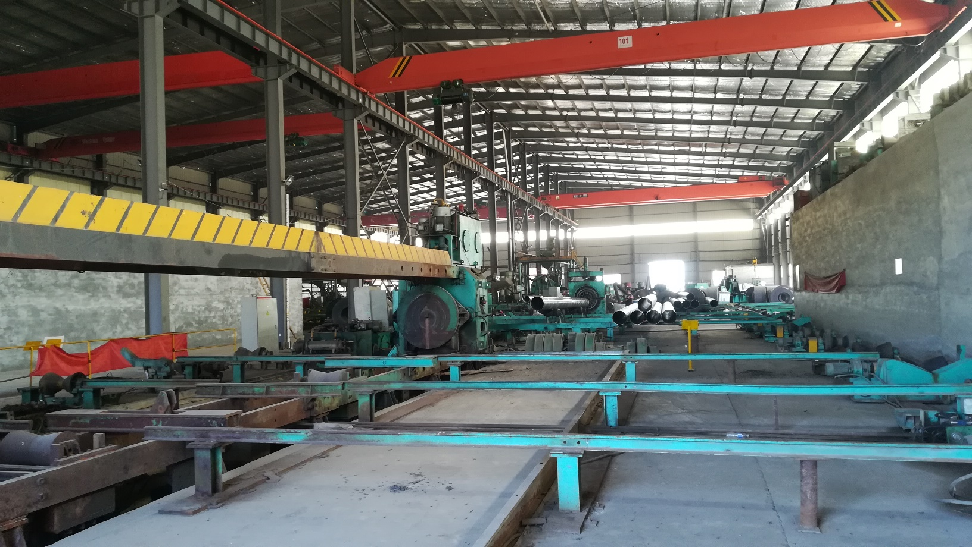
应急准备和相应 | E8.2  S4.4.7 | 生产技术部按照策划的《应急准备和响应控制程序程序》《火灾应急预案》等，明确了相应的运行准则。  生产过程中加强用电安全，防止触电事故和火灾事故的发生，安装了漏电保护器。  现场查看车间有灭火器，状态有效，上次审核不符合已关闭。  生产现场有“禁止吸烟”，“小心触电” 等环保、安全警示标识。  配有急救药箱，箱内有创可贴、消毒酒精、碘伏、棉棒等。  查2019年10月18日参加了办公室组织的火灾预案演练，有记录。  自体系运行以来未出现应急事故情况。验证了上次远程审核企业提供的资料，有效。

说明：不符合标注N。

